TRƯỜNG THCS HÒA HƯNG
MÔN MĨ THUẬT

PHIẾU HƯỚNG DẪN HỌC SINH TỰ HỌC

NỘI DUNG | GHI CHÚ
Tên bài học/ chủ đề - Khối lớp
(ghi vở) CHỦ ĐỀ 1  KHÁM PHÁ LỨA TUỔI VÀ MÔI TRƯỜNG HỌC TẬP  (tuần 4) | 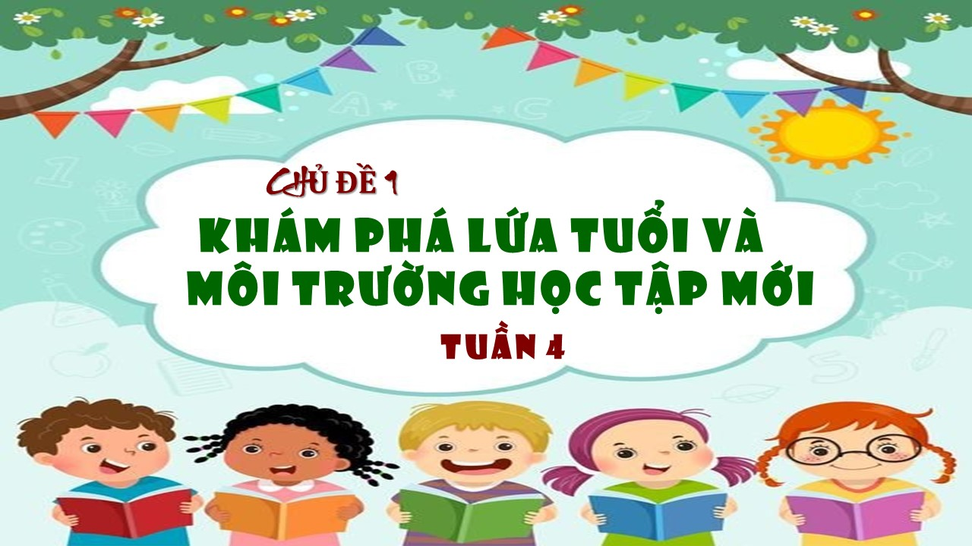
Nhiệm vụ 9  TỰ TIN VÀO BẢN THÂN | 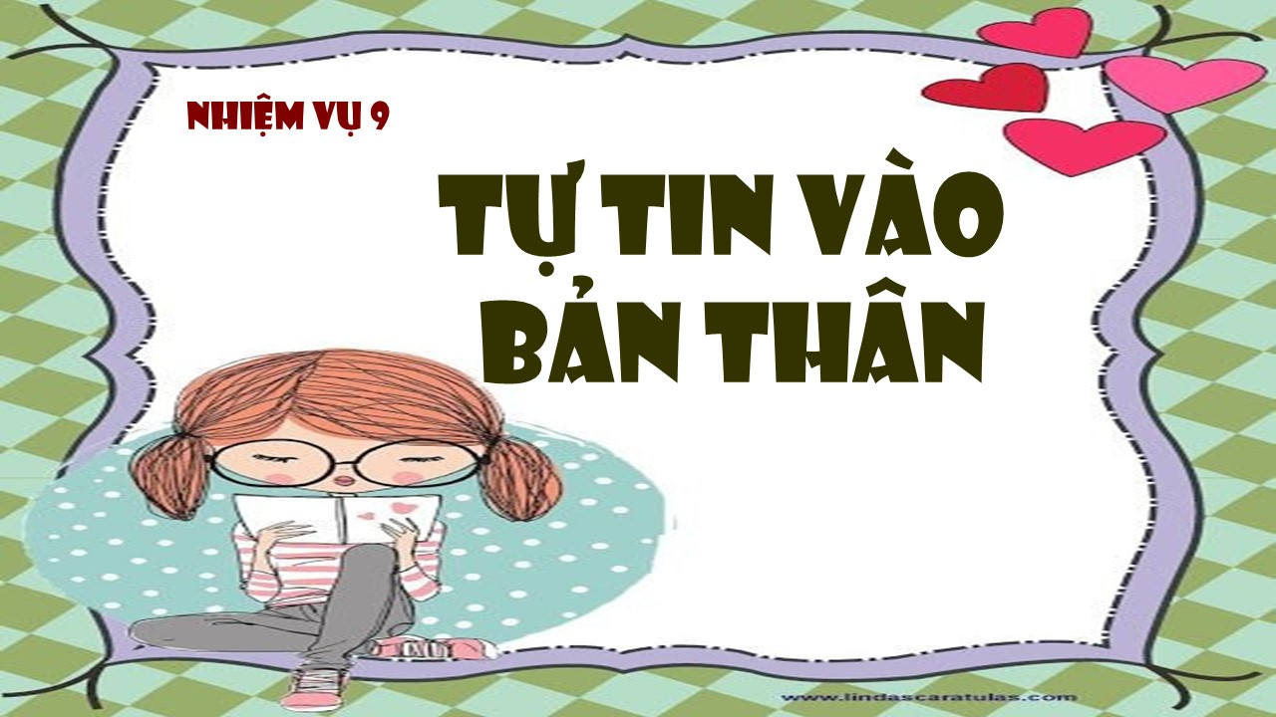
Đọc sgk | 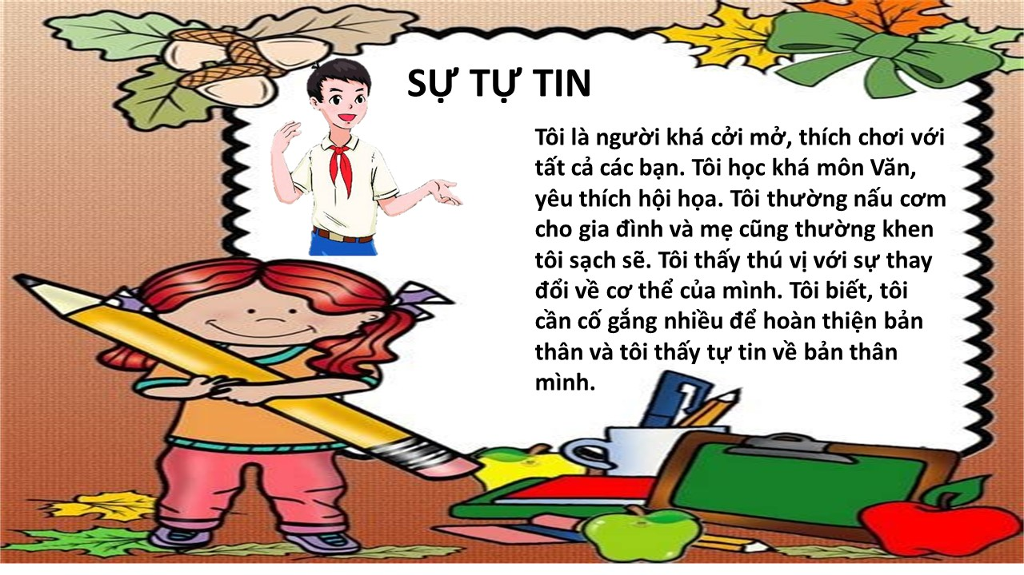
Em trả lời tình huống trên vào vở nhé! | 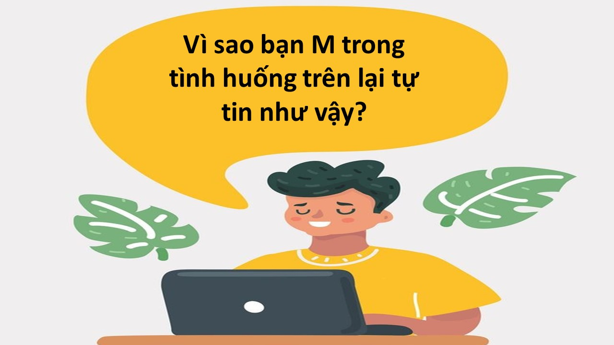
Thảo luận | 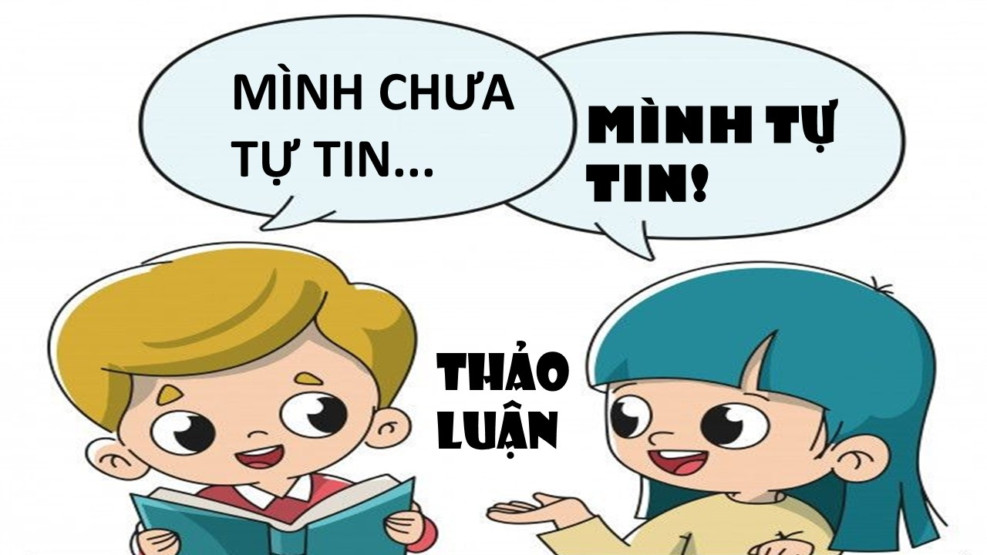
Nhiệm vụ 10  TẠO SẢN PHẨM THỂ HIỆN HÌNH ẢNH CỦA BẢN THÂN | 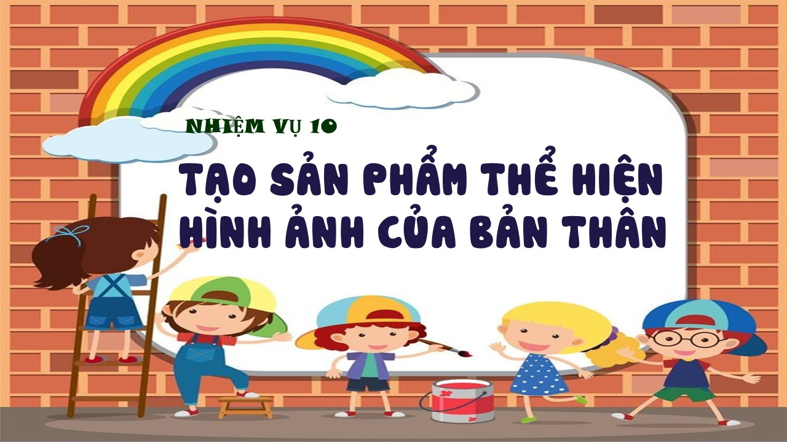
Thực hành  Em có thể vẽ lại hình ảnh cơ thể người và viết những đặc điểm em tự hào vào hình. | 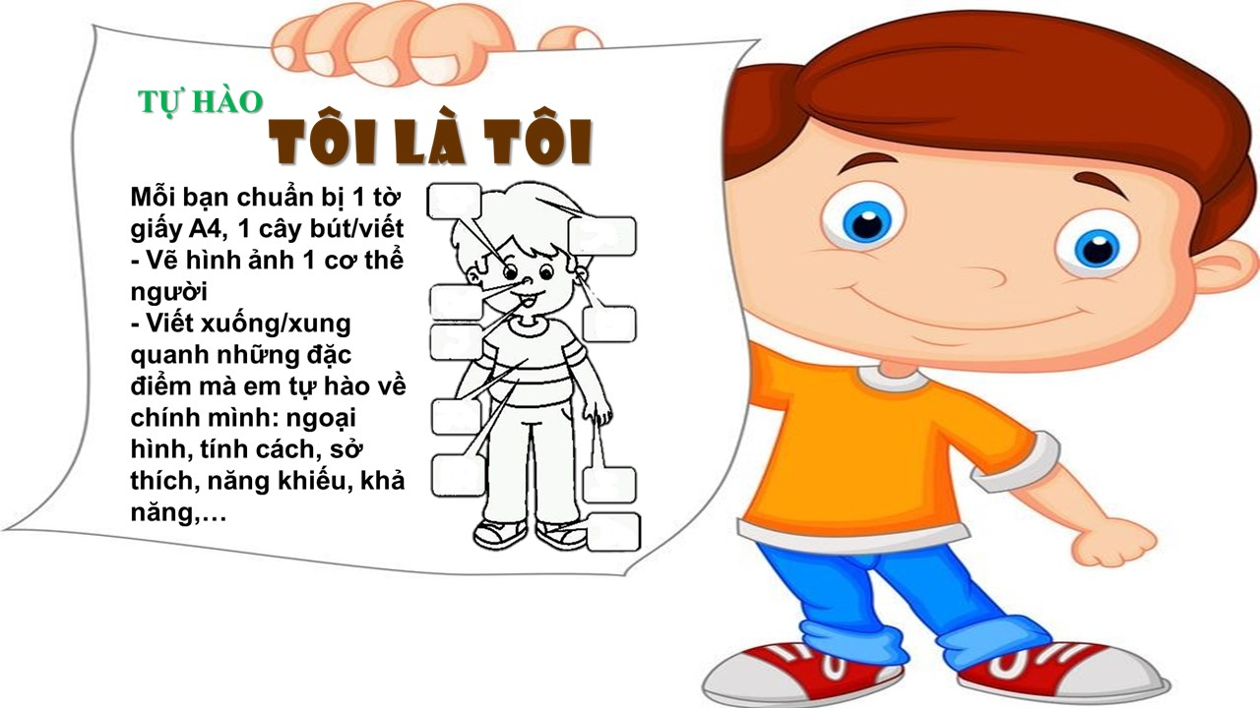
Thảo luận | 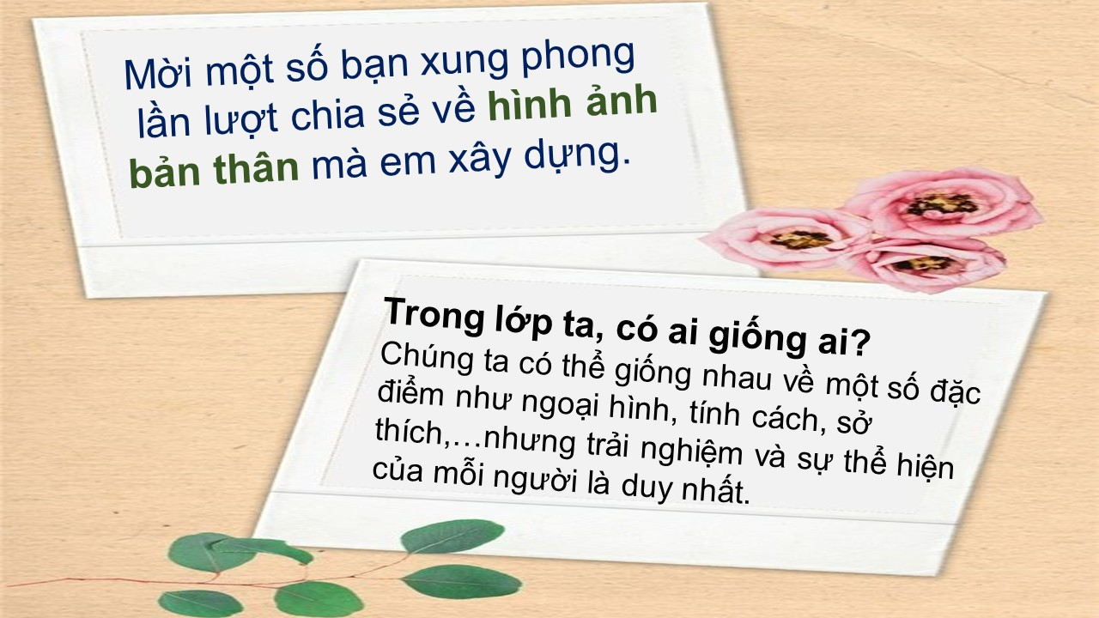
(ghi vở) Nhiệm vụ 11  TỰ ĐÁNH GIÁ | 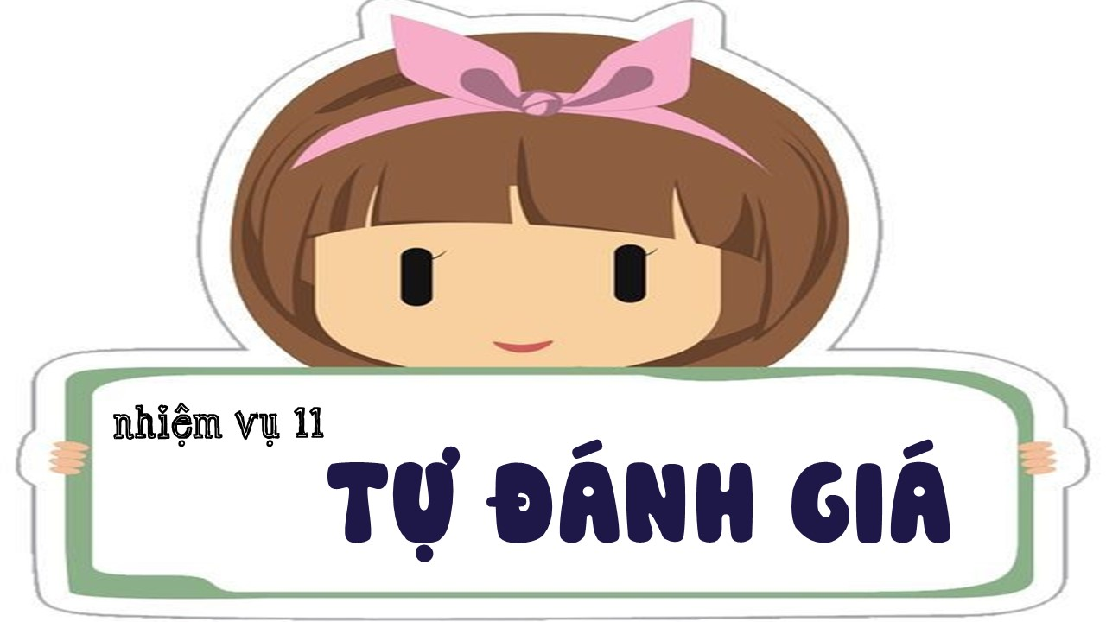
Em chia sẻ những thuận lợi và khó khăn vào tập nhé! | 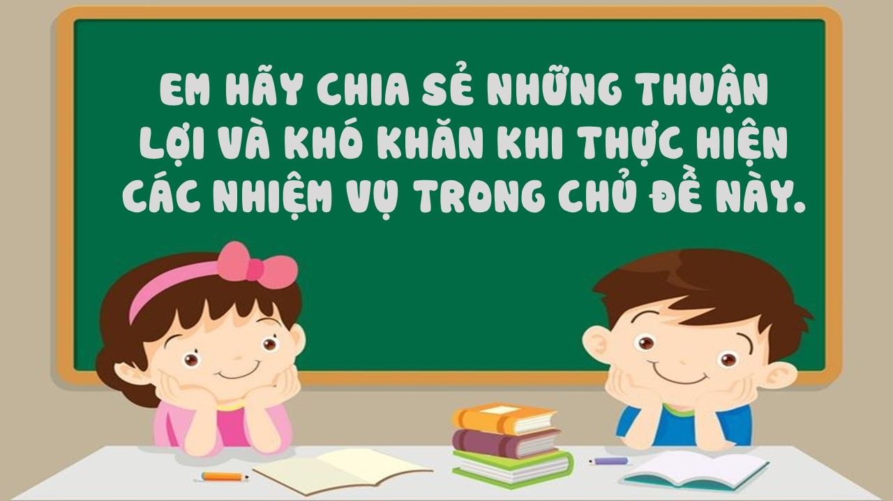
Em viết lại những điều bên vào vở và nhớ ghi chú là đồng ý hay không đòng ý vào nhé! | 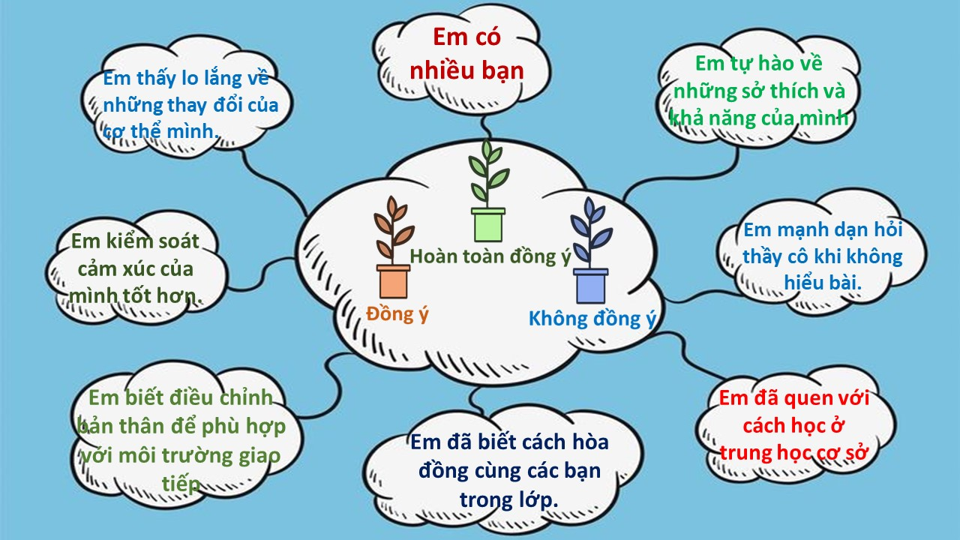
 | 
Kiểm tra, đánh giá quá trình tự học. | * Câu 1: Các em có thực hiện đúng như hướng dẫn chưa ?  * Câu 2: Khi thực hiện bài này em có gặp khó khăn gì không ?  * Câu 3: Khi hoàn thành xong bài học em có biết cách nộp bài cho cô chưa ?

Các em hãy ghi lại các thắc mắc của mình vào phiếu dưới đây và gửi cho cô.

PHIẾU THẮC MẮC CỦA HỌC SINH

Trường: THCS HÒA HƯNG
Lớp: ............
Họ tên học sinh: ................................................................................................

Môn học | Nội dung học tập | Câu hỏi của học sinh
HĐTN

